нАЦІОНАЛЬНИЙ УНІВЕРСИТЕТ БІОРЕСУРСІВ і природокористування україни

ГВИНТОВІ конвеєри

МЕТОДИЧНИЙ ПОСІБНИК

для виконання лабораторно-практичної роботи з дисципліни
підйомно-транспортні машини
студентами зі спеціальностей:
6.0919.02 – «Механізація сільського господарства»
6.090215 – «Машини та обладнання сільськогосподарського виробництва»
6.090219. – «Обладнання лісового комплексу».
6.051801 – «Дерево-оброблювальні технології»
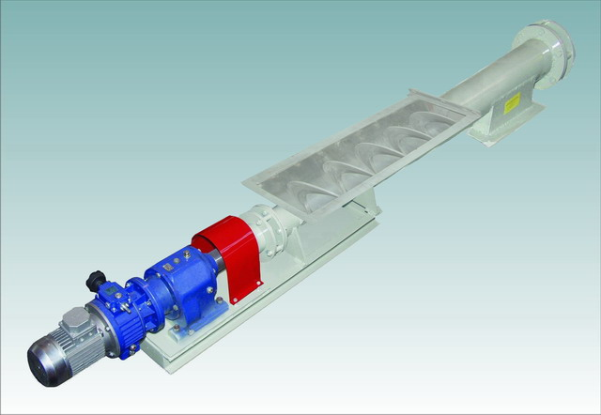
КИЇВ
Видавничий центр НУБіП України
2009

нАЦІОНАЛЬНИЙ УНІВЕРСИТЕТ БІОРЕСУРСІВ і природокористування україни

ГВИНТОВІ конвеєри

МЕТОДИЧНИЙ ПОСІБНИК

для виконання лабораторно-практичної роботи з дисципліни
підйомно-транспортні машини
студентами із спеціальностей:
6.0919.02 – «Механізація сільського господарства»
6.090215 – «Машини та обладнання сільськогосподарського виробництва»
6.090219. – «Обладнання лісового комплексу».
6.051801 – «Дерево-оброблювальні технології»

КИЇВ
Видавничий центр НУБіП України
2009
УДК 621. 867 (075.8)

У посібнику наведені методичні вказівки та завдання для виконання лабораторно-практичної роботи із дисципліни підйомно-транспортні машини. На прикладах детально викладено методику виконання лабораторної роботи. Посібник містить довідкові матеріали.
Посібник корисний для студентів і викладачів інженерних спеціальностей вищих навчальних закладів освіти аграрного профілю.
Рекомендовано вченою радою технічного ННІ НУБіП України пр.№3 від 27 жовтня 2009 р.
Укладачі: професор, д.т.н. Ловейкін В.С., асистент Матухно Н.В., асистент Шимко Л.С. (НУБіП України).

Рецензенти: професор, д.т.н. Ковбаса В.П., к.т.н. Сівак І.М. (НУБіП України )

Навчальне видання

Методичні вказівки та завдання для виконання лабораторно-практичної роботи із дисципліни підйомно-транспортні машини студентами із спеціальностей: 6.0919.02 – «Механізація сільського господарства», 6.090215 – «Машини та обладнання сільськогосподарського виробництва», 6.090219 – «Обладнання лісового комплексу», 6.051801 – «Дерево-оброблювальні технології».

П ХХ Гвинтові конвеєри: методичні вказівки та завдання для виконання лабораторно-практичної роботи / Ловейкін В.С., Матухно Н.В., Шимко Л.С. — К.: Видавничий центр НУБіП України , 2009, — 31 с.: іл.

ББК ХХ.ХХХ

© В.С. Ловейкін, Н.В. Матухно, Л.С. Шимко 2009

ISBN ХХХ-ХХХ-ХХХ-Х

ЗМІСТ

ВСТУП | 5
МЕТА РОБОТИ | 6
2. КОРОТКІ ДАНІ ПРО ГВИНТОВІ КОНВЕЄРИ | 6
2.1 Застосування та будова | 6
2.2 Переваги і недоліки гвинтових транспортерів | 18
2.3 Визначення продуктивності гвинтових транспортерів аналітичним шляхом | 20
3. ОБЛАДНАННЯ, ІНСТРУМЕНТИ ТА ВИМІРЮВАЛЬНА АПАРАТУРА | 32
5. ПОСЛІДОВНІСТЬ ВИКОНАННЯ РОБОТИ | 33
6. ПИТАННЯ ДЛЯ КОНТРОЛЮ ЗНАНЬ | 34
7. ОФОРМЛЕННЯ ПРОТОКОЛУ ЗВІТУ ЛАБОРАТОРНОЇ РОБОТИ | 35
8. ТЕСТОВІ ЗАВДАННЯ | 23
СПИСОК ЛІТЕРАТУРИ | 29
ДОДАТОК | 30

Вступ

Лабораторно-практичні заняття є одним з основних видів організації пізнавальної діяльності студентів при вивченні дисципліни „Підйомно-транспортні машини”. Вони призначені для поглибленого вивчення науково-теоретичних основ розрахунку, стійкого опанування методами обґрунтування конструкційних параметрів підйомно-транспортних механізмів на підставі аналізу технологічних процесів, режимів та обсягів транспортних робіт; подальшого розвитку навичок роботи зі спеціальною і додатковою літературою, нормативними документами, набуття практичного досвіду, умінь і навичок технічного експериментування з використанням сучасного лабораторного обладнання, вимірювальних приладів і лабораторних стендів.

ВИВЧЕННЯ КОНСТРУКЦІЙ ТА ВИЗНАЧЕННЯ ОСНОВНИХ ПАРАМЕТРІВ ГВИНТОВИХ ТРАНСПОРТЕРІВ
1. МЕТА РОБОТИ
- Вивчити будову та принцип роботи гвинтового транспортера, типи гвинтів та способи їх виготовлення.
- Визначити основні параметри транспортера його продуктивність та потужність приводного електродвигуна.
2. КОРОТКІ ДАНІ ПРО ГВИНТОВІ КОНВЕЄРИ
2.1 Застосування та будова.
Гвинтові конвеєри (шнеки) широко використовуються в сільськогосподарському машинобудуванні на мобільних і стаціонарних машинах. За допомогою таких транспортерів переміщують сипкі, шматкові, в’язко пластичні, рідкі матеріали та різні суміші.
Гвинтові конвеєри крім транспортування вантажів одночасно можуть виконувати різні технологічні операції. У сільськогосподарських машинах використовують вмонтовані гвинтові конвеєри (зернозбиральні комбайни, завантажувачі сухих кормів, завантажувачі сівалок, кормозмішувачі і кормороздавачі, зерносушарки та ін.).
Конвеєри бувають горизонтальні (рис.1), вертикальні (рис.2), пологопохилі та крутопохилі.
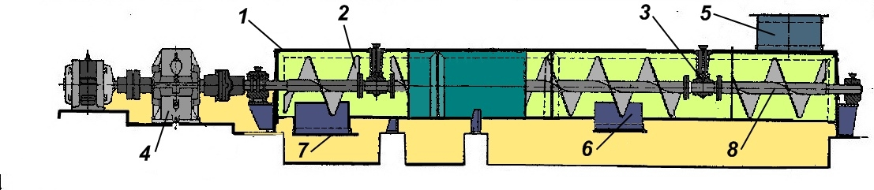
Рис.1 Схема горизонтального гвинтового конвеєра
1 – корпус шнека, 2 – шнек, 3 – опора проміжна, 4 – редуктор, 5 – завантажувальна горловина, 6, 7 – вікно вивантажувальне, 8 – вал шнека.
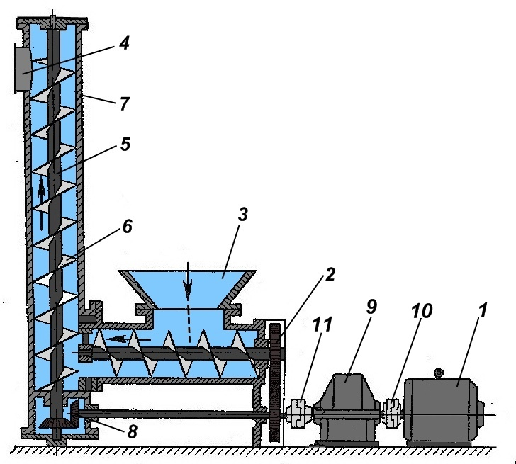  Рис. 2 Схема вертикального гвинтового конвеєра | 1 –двигун, 2 – закрита циліндрична передача,  3 – завантажувальна горловина, 4 – вікно вивантажувальне, 5 – вал, 6 – шнек, 7 – корпус шнека, 8 – закрита конічна передача, 9 – редуктор, 10, 11 – муфти
На рис. 3. наводиться схема гвинтового транспортера, що має жолоб 1, в якому розміщують гвинт, до складу якого входить вал 2 та гвинтова поверхня 3. Вал 2 опирається на кінцеві 4 та проміжну опору 5.
Рис. 3. Схема горизонтального гвинтового конвеєра
Підвісні (проміжні опорні) підшипники застосовують в транспортерах тоді, коли довжина гвинта перевищує 3 м.
Транспортований матеріал подається через вікно 6, а виходить через вікно 7. Привод транспортера має дві муфти пружну 8 та жорстко компенсуючу муфту 9, черв’ячний редуктор 10 і електродвигун 11.
Вертикальний та похилий гвинтові конвеєри мають для привода електродвигуни та клинопасові передачі. У вертикального транспортера є живлювач та заслінка для регулювання подачі транспортованого вантажу до витків шнека.
Крім того, вертикальний транспортер укомплектовано розподілювачем, за допомогою якого можна направляти транспортований вантаж у приймальний бункер або в посуд для контрольного зважування при визначені продуктивності.
Шнеки бувають суцільні , стрічкові, фасонні, лопатеві та спіральні.
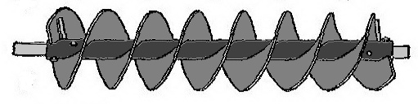
Рис.4 а. Суцільний шнек
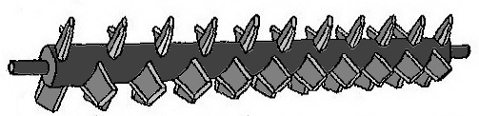
Рис.4 б. Лопатевий шнек
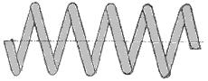
Рис.4 в. Спіральний шнек
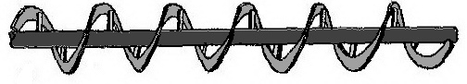
Рис.4 г. Стрічковий шнек
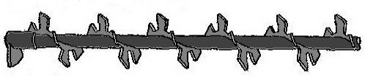
Рис.4 д. Фасонний шнек

Суцільні шнеки застосовують для переміщення сухих сипких та напіврідких матеріалів. Стрічкові - для транспортування пиловидних матеріалів, які масть здатність залипати, а такої крупношматкових вантажів. Стрічкові гвинти добре перемішують вантажі, тому їх часто використовують у різних кормоприготувальних машинах.
Лопатеві та фасонні шнеки застосовують для переміщення злежалих вантажів та для технологічних операцій (змішування, змочування, розпушування і перемішування та ін.).
Спіральні шнеки застосовують для транспортування сипких та пилоподібних вантажів, які не злежуються. Як правило, їх використовують при транспортуванні матеріалів на криволінійних трасах.
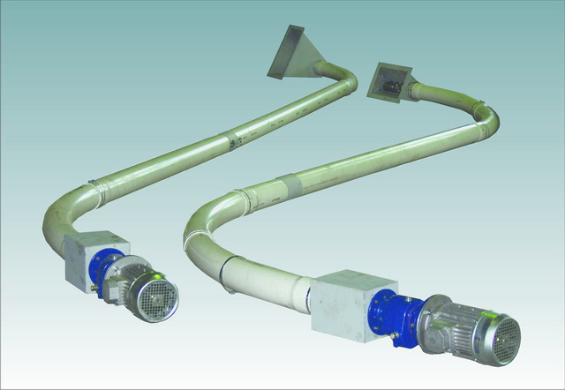
Рис.5 Гвинтовий конвеєр зі спіральним шнеком
Конвеєри, які можна переносити, укомплектовані опорними стояками, а пересувні мають раму з ходовими колесами та механізмом підйому. Залежно від умов роботи матеріал до кожуха шнека можна подавати з купи відкритою частиною шнека (похилий транспортер) або за допомогою горизонтального живлювача (вертикальний транспортер).
Довгі конвеєри (до 60м) формують з окремих проміжних секцій довжиною 1,5м. Гвинт виготовляють із стальної стрічки шляхом прокочування заготовки на спеціальних верстатах, де гвинтова поверхня створюється за рахунок одностороннього розвальцювання штаби, яку прокочують, або штампують із сталевої плоскої кільцевої заготовки з радіальним вирізом. (Рис.2.3).
Розміри кільцевої заготовки такі:
зовнішній діаметр:
$D_{0}=d_{0}+(D−d) ,$ (2.1)
внутрішній діаметр:
$d_{0}=\frac{\left(D−d\right)\sqrt{р_{\text{гв}}^{2}−{\left(πd\right)}^{2}}}{\sqrt{р_{\text{гв}}^{2}+{πD}^{2}}−\sqrt{р_{\text{гв}}^{2}+\left({πd}^{2}\right)}} ,$ (2.2)
де:
D | - | зовнішній діаметр гвинта;
d | - | діаметр вала;
р_{гв} | - | крок гвинтової навивки/
Кут вирізу:
$β=\frac{\text{360}\left[{πd}_{0}−\sqrt{р_{\text{гв}}^{2}+{\left(πd\right)}^{2}}\right]}{{πd}_{0}} ,$ (2.3)
Після вигинання заготовки вона перетворюється у виток (рис. 6).
Рис. 6 Заготовка витка гвинта шнека
Як видно з рисунка кут виконують дещо менший розрахункового, (щоб забезпечити перекриття при з’єднанні внапуск декількох витків).
Для промислових установок (ГОСТ 2037-82) і сільськогосподарських машин (ГОСТ-239І6-79) рекомендовано застосовувати шнеки з діаметром витків D = 80...630мм та кроком s = 50…100 мм.
Витки виконують з листової сталі товщиною $δ$ = І...6 мм. Найчастіше вал транспортера виконують у вигляді труби. Для транспортування абразивних матеріалів застосовують шнеки з окремих чавунних секцій, які мають відбілену поверхню (для більшої зносостійкості).
Залежно від швидкості обертання шнеки розрізняють на тихохідні та швидкохідні.
Тихохідні гвинтові конвеєри застосовують для транспортування вантажів у горизонтальному або полого похилому ($β$< 15 ) напрямку.
Швидкохідні конвеєри можуть перемішувати вантаж при будь-якому куту нахилу до горизонту.
В тихохідних шнеках матеріал подають для транспортування у відкриту частину самопливом ( гравітаційний спосіб завантаження), а у швидкохідних транспортований матеріал слід подавати примусово. Це досягається за допомогою спеціальних живильників.
За кінематикою руху матеріалу самопливні завантажувальні пристрої поділяють на такі:
- осьовий - рух матеріалу співпадає з поздовжньою віссю гвинта;
- кутовий - напрям руху матеріалу при завантаженні перпендикулярний до поздовжньої осі гвинта;
- круговий або вільний - досягається концетричним розширенням вантажувальної камери або зануренням гвинта в транспортований матеріал.
2.2 ПЕРЕВАГИ І НЕДОЛІКИ ГВИНТОВИХ ТРАНСПОРТЕРІВ
Гвинтові конвеєри мають такі переваги над іншими машинами безперервної дії:
- проста будова і просте обслуговування;
- невисока вартість ( порівняно з транспортерами, що мають гнучкий тяговий орган);
- зручність проміжного завантажування та розвантажування;
- відсутність втрат вантажу при закритому жолобі;
- компактність.
Але одночасно гвинтові конвеєри мають такі недоліки:
- перетирання вантажу, що перемішується, внаслідок тертя його об стінки кожуха, об гвинтову поверхню шнека та об сам вантаж;
- подрібнення вантажу між жолобом та шнеком:
- велика витрата енергії, що викликається тертям та перемішуванням вантажу в процесі транспортування.
Таблиця 2.1.
Форма завантажувального вікна бункера
Коефіцієнт порівняльної оцінки за продуктивністю | 0,62 | 0,78 | 0,94 | 1,0
2.3 ВИЗНАЧЕННЯ КРИТИЧНОЇ ЧАСТОТИ ОБЕРТАННЯ ШНЕКІВ
Для тихохідних шнеків робоча частота обертання менше критичної тобто транспортований шнеком матеріал здійснює коливально-поступальний рух і надто не перемішується та не підкидається транспортуючою поверхнею шнека.
Критичну частоту обертання визначають за такою залежністю:
$n_{\text{кр}}=A\sqrt{D}$ (2.4)
D | - | зовнішній діаметр гвинта;
А | - | числовий коефіцієнт, який має постійне значення для конкретного матеріалу (табл. 2.2)

Таблиця 2.2.
Параметр | Назва транспортованого вантажу
Параметр | зерно,  борошно,  січка, тирса. | гній, торф,  крейда. | вугілля, сіль,  коренеплоди,  картопля. | цемент, попіл,  мінеральні  добрива,  отрутохімікати
А | 65 | 50 | 45 | 30
Для швидкохідних шнеків робоча частота обертання в декілька разів перевищує критичну n_{р} > n_{кр} і її можна вибрати з таблиці 2.3.
Таблиця 2.3.
Транспортований вантаж | Діаметр шнека  D₀, мм | Робоча частота обертання шнека  n_{p}, об/хв
Горизонтальні шнеки
Зерно, комбікорм, висівки  Напіврідкі кормові суміші та гній  Картопля, коренеплоди  Гній, добрива, пісок  Силос, різана солома, тирса  Хлібна маса, сіно, солома, трава | 50...300  150...200  200...400  250...300  200...400  400...600 | 60...300  100...300  20...60  60...80  80...200  200...300
Вертикальні шнеки
Зерно, мінеральні добрива  Висівки, комбікорм, борошно із сіна  Кормові суміші  Картопля  Силос  Гній рідкий (вологість W=85...95%) | 60...250  150...250  150...250  250...400  250...400  200...300 | 200...1000  150...400  150...600  100...200  100...250  800...1300

2.4. ВИЗНАЧЕННЯ ПРОДУКТИВНОСТІ ГВИНТОВИХ ТРАНСПОРТЕРІВ АНАЛІТИЧНИМ ШЛЯХОМ
Продуктивність тихохідного гвинтового транспортера можна визначити за такою залежністю :
$Q=\text{125}\left(D^{2}−d^{2}\right){ωp}_{\text{гв}}ΨCγ$; кг/с. (2.5)
Продуктивність швидкохідного гвинтового транспортера визначать за формулою:
$Q=\text{250}\left(D^{2}−d^{2}\right)v_{n}{ψC}_{0}γ$ ; кг/с. (2.6)
D | - | зовнішній діаметр гвинта, м;
d | - | діаметр вала шнека, м;
р_{гв} | - | крок гвинтової навивки;
ω | - | кутова швидкість вала шнека, рад/с;
ψ | - | коефіцієнт заповнення міжвиткового простору;
γ | - | щільність (об’ємна маса) вантажу, кг/м³ .
С | - | коефіцієнт, що враховує кут нахилу транспортера до горизонту (див. табл. 2.4);
С₀ | - | коефіцієнт, що враховує осипання транспортованого вантажу через зазори міх гвинтом і кожухом. Причому, менші значення приймають для вертикальних транспортерів, що перемішують легкосипкі вантажі.

Коефіцієнт заповнення вантажем міжвиткового простору приймають залежно від типу та властивостей транспортованого вантажу з таких рекомендацій:
- для вертикальних транспортерів $ψ$ = 0,3...0,5;
- для крутопохилих транспортерів $ψ$ = 0,4...0,6;
- для швидкохідних горизонтальних і пологопохилих транспортерів $ψ$ = 0,5... 0,7;
- тихохідних транспортерів $ψ$ = 0.25...0.48;
Менші значення слід приймати при наявності проміжних опор.
Визначимо швидкість поступального руху вантажу
$v_{n}=v_{0}\text{cos}\left(α_{0}+ρ\right)$ (2.7)
v_{n} | - | швидкість поступального руху вантажу, м/с;
α₀ | - | кут підйому гвинтової лінії шнека за діаметром, по якому проходить центр тиску вантажу на гвинтову поверхню
v₀ | - | швидкість поступального руху робочої поверхні шнека за зовнішнім діаметром.
$v_{0}=p_{\text{гв}}n\text{60}$ (2.8)
$α_{0}=\text{arctg}\frac{p_{\text{гв}}}{{πD}_{0}}$ , град. (2.9)
Значення D₀ слід приймати залежно від коефіцієнта заповнення з рис. 2.5.
$ρ=\text{arctg f}$ (2.10)
ρ | - | кут тертя вантажу по гвинтовій поверхні, рад;
f | - | коефіцієнт тертя вантажу по матеріалу гвинтової поверхні шнека під час руху,
f₀ | - | коефіцієнт тертя вантажу по матеріалу гвинтової поверхні шнека в стані спокою, (див. таб. 3.5).
$f=0,7f_{0}$ (2.11)
Значення коефіцієнта С для тихохідних гвинтових транспортерів
Таблиця 2.4.
 | Кут нахилу транспортера до горизонту
 | $β$=0^{о} | $β$=5^{о} | $β$=10^{о} | $β$=15^{о} | $β$=20^{о}
Коефіцієнт С | 1 | 0,9 | 0,8 | 0,7 | 0,63
3. ОБЛАДНАННЯ ТА ІНСТРУМЕНТИ
Для вивчення надається три гвинтові конвеєри, різні типи гвинтів, стенд із заготовками гвинтових поверхонь, штангенциркуль, лінійка, набір гайкових ключів, ватметр, ваги, місткість для вантажу.
4. ПОСЛІДОВНІСТЬ ВИКОНАННЯ РОБОТИ
4.1 Ознайомитись із короткими даними про гвинтові конвеєри, що наведені в цих методичних вказівках.
4.2 Вивчити будову гвинтового транспортера, запропонованого викладачем для вивчення.
4.3 Накреслити кінематичну схему транспортера. На схемі вказати потужність і частоту обертання вала електродвигуна, передаточне число трансмісії (передача гнучким зв’язком або редуктор) довжину транспортера, кількість опор.
4.4 Визначити зовнішній діаметр шнека, крок навивки. кут нахилу транспортуючої спіралі до горизонту.
4.5 Визначити критичну кутову швидкість і визначити тип транспортера (тихохідний або швидкохідний).
4.6 Визначити теоретичну продуктивність.
4.7 Визначити (якщо можливо) дійсну продуктивність. Для цього спочатку з дозволу викладача запустити шнековий транспортер при закритій заслінці, потім відкрити заслінку на 0,25 її ходу і після досягнення рівномірного ходу. перевести важіль розтрубу в положення для контрольного замірювання продуктивності і одночасно включити секундомір.
Після однохвилинного вивантаження вантажу в спеціальну місткість перевести важіль розтрубу в початкове положення, при якому вантаж буде рухатись по замкненому колу. Вимкнути подачу струму до електродвигуна привода. Виконати зважування контрольного забору вантажу і повторити досліди при 0,5, 0.75 та повному відкривання заслінки.
4.8 Розрахувати параметри диска - заготовки витка шнека.
4.9 Підготувати висновки до виконаної роботи.
4,10 Внести пропозиції щодо покращення роботи гвинтових транспортерів.
5. ЗАПИТАННЯ ДЛЯ КОНТРОЛЮ ЗНАНЬ
5.1 В яких сільськогосподарських машинах використовують вмонтовані шнеки?
5.2 Як визначається критична частота обертання шнека?
5.3 Які гвинтові конвеєри називають тихохідними?
5.4 В яких гвинтових транспортерах встановляють проміжні (підвісні) опори.
5.5 Які способи виготовлення шнеків широко використовують у сільськогосподарському машинобудуванні?
5.6 Як можна виготовити гвинтову поверхня шнека з листової сталі?
5.7 Для яких вантажів використовують суцільні шнеки?
  - Які вантажі найбільш доцільно транспортувати шнеком із стрічковою навивкою?
  - Які технологічні операції можна виконувати одночасно з транспортуванням лопатевими та фасонними шнеками?
5.10 Коли доцільно для транспортування вантажів використовувати спіральний шнек?
5.11 Як класифікують гвинтові конвеєри залежно від кута нахилу осі гвинтової поверхні до горизонту?
5.12 Які способи завантаження гвинтової поверхні вантажем використовують у практиці машинобудування?
5.13 Які переваги гвинтових транспортерів Вам відомі?
5.14 Назвіть недоліки гвинтових транспортерів, які стримують їх застосування?
5.15 Як зміниться критична частота обертання шнека, якщо діаметр його збільшити від 100мм до 400мм?
5.16 Від яких параметрів залежить продуктивність тихохідного гвинтового транспортера?
5.17 3 якими співвідношеннями між кроком та діаметром шнека найбільш доцільно виготовляти гвинтові конвеєри?
5.18 В яких межах змінюється коефіцієнт заповнення міжвиткового простору для різних типів транспортерів?
5.19 На що витрачається потужність електродвигуна при транспортуванні вантажу за допомогою гвинтового транспортера?
5.20 Які підшипники доцільно використовувати для кінцевих опор шнеків?
5.21 Які підшипники доцільно використовувати для проміжних (підвісних) опор шнеків?
5.22 В яких випадках доцільно шнек виготовляти з відбіленого чавуну?
ПРОТОКОЛ ЗВІТУ
До лабораторної роботи №
«Вивчення конструкцій та визначення основних параметрів гвинтових транспортерів»

- Намалювати кінематичну схему транспортера.

- Записати параметри транспортера в табл. 5.
- Записати розрахунок продуктивності гвинтового транспортеру.

4. Записати розрахунок параметрів диска заготовки шнека та виконати її ескіз.

- Визначити продуктивність шнекового транспортеру лабораторним шляхом.
Положення заслінки | 0 | 0,25h | 0,5h | 0,75h | h
Продуктивність кг\с
Продуктивність т\год
Продуктивність л\с
Продуктивність м³\год

Записати такі параметри транспортера.
Таблиця 5.
Назва параметра | Позначення | Розмірність | Величина
ЕЛЕКТРОДВИГУН  Номінальна потужність  Номінальна частота обертання вала  ТРАНСМІСІЯ  Редуктор  Передаточне число  Передача гнучким зв’язком  Передаточне число  ШНЕК  Тип  Напрям спіралі  Зовнішній діаметр  Діаметр вала  Крок навивки  Довжина  Кількість опор  В тому числі проміжних  Кут нахилу транспортера до горизонту  Частота обертання шнека  Критична частота обертання шнека  Транспортований матеріал  Коефіцієнт заповнення міжвиткового простору  Питома вага вантажу  Коефіцієнт продуктивності, що враховує осипання вантажу через зазори між кожухом і гвинтом  Коефіцієнт продуктивності, що враховує кут нахилу до горизонту | Р_{ном}  n_{ном}  тип  тип  u  u  D  d  p_{гв}  L  z  z_{пр}  β  n_{шн}  n_{кр}  $$ψ$$  γ  С  С₀ | КВТ  об\хв  м  м  м  м  шт  шт  град  РОЗРАХУВАТИ  ПРИЗНАЧИТИ

6. Зробити висновки за результатом виконаних аналітичних та експериментальних досліджень.

7. Внести пропозиції що до покращення роботи гвинтових транспортерів.
Студент _________ курсу___ ________групи факультету _________________
“_________________________” 200_ р.

______________________ ______________________________
(Підпис) (Прізвище, ім’я, по батькові)
ТЕСТОВІ ЗАВДАННЯ

- Суцільні шнеки застосовують для переміщення …
Відповідь:
1 | сухих сипких та напіврідких матеріалів;
2 | пиловидних матеріалів;
3 | матеріалів, які мають здатність залипати;
4 | великошматкових вантажів;
5 | для переміщення злежалих вантажів.

- Гвинтова поверхня створюється за рахунок …
Відповідь:
1 | одностороннього розвальцювання штаби із сталевої круглої пружинної заготовки з радіальним вирізом;
2 | тристороннього розвальцювання труби із сталевої плоскої кільцевої заготовки з радіальним вирізом;
3 | одностороннього розвальцювання штаби із сталевої плоскої кільцевої заготовки з радіальним вирізом;
4 | двостороннього розвальцювання труби із сталевої плоскої кільцевої заготовки з радіальним вирізом;
5 | одностороннього розвальцювання штаби із сталевої плоскої радіальної заготовки з кільцевим вирізом;

- Спіральні шнеки застосовують для переміщення …
Відповідь:
1 | сухих сипких та напіврідких матеріалів;
2 | пиловидних матеріалів;
3 | рідких матеріалів;
4 | матеріалів на криволінійних трасах;
5 | злежалих вантажів.

- Гвинтові транспортери, які можна переносити, укомплектовані …
Відповідь:
1 | опорними стояками;
2 | ходовими колесами;
3 | запасними колесами;
4 | компресорною установкою;
5 | набором інструментів.

- Шнеки з окремих чавунних секцій застосовують для транспортування …
Відповідь:
1 | органічних добрив;
2 | кормових сумішей вологістю 65…80%;
3 | коренебульбоплодів;
4 | абразивних матеріалів;
5 | зернового матеріалу.

- Стрічкові шнеки застосовують для переміщення …
Відповідь:
1 | сухих сипких та напіврідких матеріалів;
2 | пиловидних матеріалів які мають здатність залипати а також великошматкових вантажів;
3 | рідких матеріалів;
4 | матеріалів на криволінійних трасах;
5 | злежалих вантажів.

- Стрічкові шнеки застосовують для переміщення …
Відповідь:
1 | D = 30…680 мм та кроком р = 10…500 мм;
2 | D = 80…630 мм та кроком р = 50…100 мм.;
3 | D = 380…600 мм та кроком р = 50…150 мм;
4 | D = 480…630 мм та кроком р = 50…100 мм;
5 | D = 80…630 мм та кроком р = 80…100 мм.

- На якій схемі відображено спіральний шнек гвинтового конвеєра?
Відповідь:
1
2 | 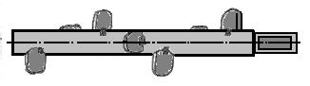
3 | 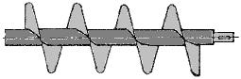
4 | 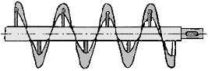

- Фасонні шнеки призначені для переміщення …
Відповідь:
1 | сухих сипких та напіврідких матеріалів;
2 | пиловидних матеріалів які мають здатність залипати а також великошматкових вантажів;
3 | рідких матеріалів;
4 | матеріалів на криволінійних трасах;
5 | злежалих вантажів.

- На якій схемі відображено лопатевий шнек гвинтового конвеєра?
Відповідь:
1 | 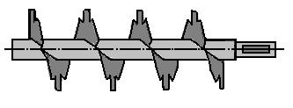
2
3
4

- В конструкції яких з перерахованих нище машин доцільно використовувати лопатевий шнек?
Відповідь:
1 | зернозбиральний комбайн;
2 | тістозмішувач;
3 | культиватор;
4 | сепаратор;
5 | мийка для коренебульбоплодів.

- Позиція 5 на схемі гвинтового транспортера відображає …
Відповідь:
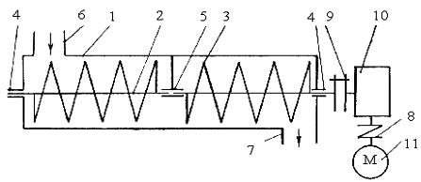
1 | жолоб;
2 | гвинтова поверхня;
3 | опора проміжна (підвісна);
4 | муфта пружна;
5 | редуктор черв’ячний.

- Позиція 5 на схемі гвинтового транспортера відображає …
Відповідь:
1 | жолоб;
2 | гвинтова поверхня;
3 | опора проміжна (підвісна);
4 | муфта пружна;
5 | завантажувальне вікно.

- Позиція 8 на схемі вертикального гвинтового конвеєра відображає …
Відповідь:
1 | жолоб;
2 | гвинтова поверхня;
3 | опора проміжна (підвісна);
4 | циліндрична передача;
5 | завантажувальне вікно.

- Для запобігання поломок шнека (при можливих перевантаженнях) застосовують …
Відповідь:
1 | проміжні опори;
2 | шарнірні муфти;
3 | запобіжні сигнальні муфти;
4 | підшипники кочення;
5 | радіальні підшипники.

СПИСОК ЛІТЕРАТУРИ
1. Зенков Р.Л.. Ивашков И.И., Колобов Л.Н. Машины непрерывного транспорта,- М: Машиностроение, 1980 -300с.
2. Григорьев А.М. Винтовые конвейеры –М: Машиностроенне, 1972. -184с.
3. Спиваковский А.О., Дьячков В.К. Транспортирущие машины. - М: Машиностроение, 1983 -487с.
4. Красников В.В., Дубинин В.Ф., Акимов В.Ф., и др. Подъемно-транспортные машины - М: Агропромиздат, 1987 -272с.
5. Александров М.П. - Подъемно-транспортные машины. - М: Высшая школа, 1985 -520с.
6. Корнеев Г.В. Транспортеры и елеваторы сельськохозяйственного назначения. - М-К: Машгиз, 1961 -231с.
7. Борисов А.М. Фатеев М.Н., Гохтель А.Х. Сельськохозяйственные погрузочно-разгрузочные машины. – М: Машииностроение, 1973 -160с.
8. Зуев Ф.Г., Лотков-И.А., Полухин А.И., Подъемно-транспортные машины зерноперерабатывающих предприятий.- М: Агропромиздат, 1985 -320с.
9. Конвейеры: Справочник / Валков Р.А., Гнутов А.Н., Дьячков В.К. и др. Под общей редакцией Пертека В.А., - Л: Машиностроение, Ленинградское отделение, 1984 -367с.
10. Диденко В.С., Ярошенко В.Ф. Подъемно-транспортные машины, Изучение конструкции н определение некоторих параметров винтовых транспортеров. Методические указаний к лабораторной работе для студентов факультета механизации сельского хозяйства. – К.: Изд-во УСХА, 1989 -19с.
11. Ярошенко В.Ф. Підйомно – транспортні машини. Вивчення конструкції та визначення основних параметрів гвинтових транспортерів. Методичні вказівки до лабораторної роботи для студентів факультету механізації сільського господарства. -К.: УДАУ, 1994 – 20с.

ДОДАТОК
Таблиця 6. Основні фізико-механічні властивості сільськогосподарських вантажів
Назва вантажу | Об’ємна маса γ,т/м³ | Кут природного ухилу в спокої, φ₀ град | Коефіцієнт тертя спокою f₀
Назва вантажу | Об’ємна маса γ,т/м³ | Кут природного ухилу в спокої, φ₀ град | по сталі | по дереву | по гумі
Горох | 0,78...0,82 | 24...26 | 0,25 | 0,27 | 0,36
Гречка | 0,54...0,72 | 26...28 | 0,73 | 0,79 | 0,8
Кукурудза (зерно) | 0,60...0,77 | 28 | 0,4 | 0,44 | 0,46
Конопляне насіння | 0,55...0,60 | 27 | 0,38 | 0,41 | 0,44
Насіння льону | 0,55...0,66 | 35 | 0,34 | 0,37 | 0,4
Мука | 0,55...0,60 | 55 | 0,65 | 0,85 | 0,85
Овес | 0,40...0,52 | 27 | 0,46 | 0,52 | 0,55
Висівки | 0,25...0,44 | 38 | 2,16 | 2,3 | 2,45
Просо | 0,75...0,83 | 24...26 | 0,38 | 0,4 | 0,45
Пшениця | 0,65...0,82 | 33...35 | 0,4 | 0,62 | 0,68
Рис | 0,65...0,75 | 33...35 | 0,47 | 0,57 | 0,6
Ячмінь | 0,60...0,72 | 27...29 | 0,37 | 0,42 | 0,5
Соняшник | 0,42...0,45 | 45 | 0,51 | 0,54 | 0,58
Жито | 0,68...0,49 | 35 | 0,58 | 0,62 | 0,66
Картопля | 0,65...0,73 | 35 | 0,51 | 0,55 | 0,58
Буряки | 0,47...0,70 | 35 | 0,5 | 0,54 | 0,57
Сіно і солома (пресовані) | 0,28...0,30 | - | 0,35 | 0,37 | 0,4
Сіно ворохом | 0,10...0,17 | - | 0,31 | 0,33 | 0,35
Силос | 0,55...0,65 | - | 0,78 | 0,75 | 0,9
Кукурудза (качани) | 0,38...0,45 | - | 0,6 | 0,63 | 0,7
Гній мокрий | 0,60...0,89 | 72 | 1,68 | 1,8 | 1,9
Торф вологий | 0,55...0,65 | 50 | 0,7 | 0,75 | 0,85
Торф висушений на повітрі | 0,33...0,41 | 45 | 0,27 | 0,3 | 0,32

